
ISTITUTO COMPRENSIVO N. 5 Via Antonio di Vincenzo, 55 – 40129 Bologna Telefono 051367989/051359474 – Fax 051359474 e-mail: boic816008@istruzione.it

Piano Didattico Personalizzato

per alunni con Disturbi Specifici di Apprendimento (DSA)*

1. Dati dell’alunno

Anno scolastico: 201/201

Nome e Cognome:

nata il

a...............................................................

Residente a: Bologna

in Via…………………………………………

n ……..

.prov. Bo

Tel:

e-mail........................................................

Classe:

^

Sezione

sede: Istituto Comprensivo n.5 di Bologna

Plesso:

□ Secondaria di primo Grado “Testoni-Fioravanti”

□ Primaria

□ “ Acri”

□ “Grosso”

□ “Federzoni

*Il PDP viene redatto collegialmente dal Consiglio di Classe e concordato con la famiglia.

NORMATIVA DI RIFERIMENTO
- Nota MIUR 4099/A4 del 5.10.04 “Iniziative relative alla dislessia”
- Legge 8 ottobre 2010, n 170 “Nuove norme in materia di disturbi specifici di apprendimento in ambito scolastico”
- Nota Ufficio Scolastico Regionale Emilia Romagna n 12792 del 25/10/2010 “Legge n 170 – Sostegno e promozione del successo scolastico degli studenti con DSA in Emilia Romagna – il rapporto genitori e scuola per il successo scolastico”.

- Decreto n 5669 MIUR del 12 luglio 2011 e Allegato al Decreto Ministeriale 12 luglio 2011, “Linee guida per il diritto allo studio degli alunni e degli studenti con Disturbi Specifici di Apprendimento”.

2. Diagnosi
 |  |  | □ AUSL | □ privato
Segnalazione diagnostica alla scuola redatta da: |  |  | □ AUSL | □ privato
Il 0/0/20 dal dott.ssa : |  | □ neuropsichiatra |  | □ psicologo

3. Tipologia del disturbo (dalla diagnosi )

□ Dislessia | di grado | □ lieve | □ medio | □ severo
□ Disgrafia | di grado | □ lieve | □ medio | □ severo
□ Disortografia | di grado | □ lieve | □ medio | □ severo
□ Discalculia | di grado | □ lieve | □ medio | □ severo

Diagnosi e relativi Codici ICD10 riportati (dalla diagnosi o dalla segnalazione specialistica):

F80 Disturbo della comprensione verbale; F81 Disturbo evolutivo specifico delle abilità scolastiche ( Dislessia, disgrafia, discalculia).

___________________________________________________________________________ ₁

Elaborazione: Pancaldi Maria Grazia e Emili Enrico Angelo USR Uff IX – Via de’ Castagnoli, 1 -40126 Bologna Tel 051-3785678 mail: pancaldi@usp.scuole.bo.it – enricoangelo.emili@gmail.com

4. Interventi educativo-riabilitativi extrascolastici
□ Logopedia | Tempi: …………………………
□ Tutor | Tempi:…………………………. |  | Modalità di lavoro: ………………………………..

5. Osservazioni delle abilità strumentali e informazioni utili

Eventualmente desumibili dalla diagnosi o da un’osservazione sistematica dell’alunno.

Lettura:

- stentata
- lenta
- con sostituzioni (legge una parola per un’altra)

- con scambio di grafemi (b-p, b-d, f-v, r-l, q-p, a-e)

Scrittura

- lenta
- normale
- veloce
- solo in stampato maiuscolo

Difficoltà ortografiche:

- errori fonologici (omissioni, sostituzioni, omissioni/aggiunte, inversioni, scambio grafemi b-p, b-d, f-v, r-l, q-p, a-e)
- errori non fonologici (fusioni illegali, raddoppiamenti, accenti, scambio di grafema omofono, non omografo)
- errori fonetici (scambio di suoni, inversioni, migrazioni, omissioni, inserzioni…)
- difficoltà a comporre testi (personali, descrittivi, narrativi, argomentativi,…)
- difficoltà nel seguire la dettatura
- difficoltà nella copia (lavagna/testo o testo/testo…)
- difficoltà grammaticali di comprensione di strutture sintattiche ed elementi morfologici
- problemi di lentezza nello scrivere

- problemi di realizzazione e regolarità del tratto grafico

Calcolo

- difficoltà nel ragionamento logico
- errori di processamento numerico (difficoltà nel leggere e scrivere i numeri, negli aspetti cardinali e ordinali e nella corrispondenza tra numero e quantità)

- difficoltà di uso degli algoritmi di base del calcolo (scritto e a mente)
- scarsa comprensione del testo in un problema
- difficoltà di accesso al sistema dei numeri e di calcolo

Proprietà linguistica

- difficoltà di esposizione orale e di organizzazione del discorso (difficoltà nel riassumere dati ed argomenti)
- difficoltà o confusione nel ricordare nomi e date

6. Caratteristiche del processo di apprendimento

Eventualmente desumibili dalla diagnosi o da un’osservazione sistematica dell’alunno

- lentezza nella lettura cui può conseguire difficoltà nella comprensione del testo di tipo informativo;

- difficoltà nei processi di automatizzazione della letto-scrittura che rende difficile o impossibile eseguire contemporaneamente due procedimenti (ascoltare e scrivere, ascoltare e seguire sul testo);

- difficoltà nell’espressione della lingua scritta. Disortografia e disgrafia.
- difficoltà nel recuperare rapidamente dalla memoria nozioni già acquisite e comprese, cui consegue difficoltà e lentezza nell’esposizione durante le interrogazioni.

- difficoltà nella lingua straniera (comprensione, lettura e scrittura).

- scarse capacità di concentrazione prolungata

- facile stancabilità e lentezza nei tempi di recupero.

Difficoltà nel memorizzare:

- tabelline, formule, algoritmi, forme grammaticali
- sequenze e procedure,
- categorizzazioni, nomi dei tempi verbali, nomi delle strutture grammaticali italiane e straniere...

___________________________________________________________________________ ₂

Elaborazione: Pancaldi Maria Grazia e Emili Enrico Angelo USR Uff IX – Via de’ Castagnoli, 1 -40126 Bologna Tel 051-3785678 mail: pancaldi@usp.scuole.bo.it – enricoangelo.emili@gmail.com
Nello svolgimento di un compito assegnato a scuola:

Grado di autonomia: □ insufficiente □ scarso

□ buono

□ ottimo

- ricorre all’aiuto dell’insegnante per ulteriori spiegazioni
- ricorre all’aiuto di un compagno

- utilizza strumenti compensativi

Strategie didattiche da mettere in atto:

- consolidamento didattico individuale
- recupero didattico individuale
- lavoro di gruppo in laboratorio
- lavoro in piccoli gruppi (cooperative learning)
- lavoro sulla conoscenza dei disturbi specifici dell’apprendimento (in classe)

7. Patto di corresponsabilità educativa previsto dal D.P.R. 21 novembre 2007, n. 235

In base alla programmazione di classe ogni docente disciplinare avrà cura di specificare, facendo riferimento alle tabelle A e B, le misure dispensative, gli strumenti compensativi, le modalità di verifica e i criteri di valutazione adottati per l’anno scolastico in corso.

Disciplina | Misure dispensative | Strumenti compensativi | Modalità di verifica e
 | concordate |  | criteri di valutazione
Esempio. | A5-A6-A8-A9-A10-A14- | B3-B6-B7-B9-B11-B14- | A17-A19-A23-A24
Area Logico-Matematica | A22 | B15
(scuola primaria)
Esempio. | A2-A4-A6-A7-A8-A9- | B1-B2-B3-B4-B12-B13- | A16-A17- A18-A19-A21-A22-
Lettere (scuola secondaria di | A10-A12-A13- A14-A15- | B14 | A24-A25
I grado)
Disciplina | Misure dispensative | Strumenti compensativi | Modalità di verifica e
 | concordate |  | criteri di valutazione
Italiano
Storia e Geografia
Inglese
Matematica e Scienze
Immagine
Musica
Motoria
Religione /Alternativa
___________________________________________________________________________ |  |  |  | 3
 | Elaborazione: Pancaldi Maria Grazia e Emili Enrico Angelo
USR Uff IX – Via de’ Castagnoli, 1 -40126 Bologna
Tel 051-3785678 mail: pancaldi@usp.scuole.bo.it – enricoangelo.emili@gmail.com

A

MISURE DISPENSATIVE (legge 170/10 e linee guida 12/07/11)


E INTERVENTI DI INDIVIDUALIZZAZIONE

- Dispensa dalla presentazione dei quattro caratteri di scrittura nelle prime fasi dell’apprendimento (corsivo maiuscolo e minuscolo, stampato maiuscolo e minuscolo)
- Dispensa dall’uso del corsivo

- Dispensa dall’uso dello stampato minuscolo

- Dispensa dalla scrittura sotto dettatura di testi e/o appunti

- Dispensa dal ricopiare testi o espressioni matematiche dalla lavagna

- Dispensa dallo studio mnemonico delle tabelline, delle forme verbali, delle poesie (in quanto vi è una notevole difficoltà nel ricordare nomi, termini tecnici e definizioni)
- Dispensa dalla lettura ad alta voce in classe

- Dispensa dai tempi standard (prevedendo, ove necessario, una riduzione delle consegne senza modificare gli obiettivi)
- Dispensa da un eccessivo carico di compiti con riadattamento e riduzione delle pagine da studiare, senza modificare gli obiettivi
- Dispensa dalla sovrapposizione di compiti e interrogazioni delle varie materie evitando possibilmente di richiedere prestazioni nelle ultime ore
- Dispensa parziale dallo studio della lingua straniera in forma scritta, che verrà valutata in percentuale minore rispetto all’orale non considerando errori ortografici e di spelling
- Integrazione dei libri di testo con appunti su supporto registrato, digitalizzato o cartaceo stampato (font

“senza grazie”: Arial, Trebuchet, Verdana carattere 12-14 interlinea 1,5/2) ortografico, sintesi vocale, mappe, schemi, formulari

- Nella videoscrittura rispetto e utilizzo dei criteri di accessibilità: Font “senza grazie” (Arial, Trebuchet, Verdana), carattere 14-16, interlinea 1,5/2, spaziatura espansa, testo non giustificato.
- Elasticità nella richiesta di esecuzione dei compiti a casa, per i quali si cercherà di istituire un produttivo rapporto scuola-famiglia (tutor)
- Accordo sulle modalità e i tempi delle verifiche scritte con possibilità di utilizzare più supporti (videoscrittura, correttore ortografico, sintesi vocale)
- Accordo sui tempi e sui modi delle interrogazioni su parti limitate e concordate del programma, evitando di spostare le date fissate
- Nelle verifiche, riduzione e adattamento del numero degli esercizi senza modificare gli obiettivi non considerando errori ortografici
- Nelle verifiche scritte, utilizzo di domande a risposta multipla e (con possibilità di completamento e/o arricchimento con una discussione orale) riduzione al minimo delle domande a risposte aperte
- Lettura delle consegne degli esercizi e/o fornitura, durante le verifiche, di prove su supporto digitalizzato leggibili dalla sintesi vocale
- Parziale sostituzione o completamento delle verifiche scritte con prove orali consentendo l’uso di schemi riadattati e/o mappe durante l’interrogazione
- Valorizzazione dei successi sugli insuccessi al fine di elevare l’autostima e le motivazioni di studio

- Favorire situazioni di apprendimento cooperativo tra compagni (anche con diversi ruoli)

- Controllo, da parte dei docenti, della gestione del diario (corretta trascrizione di compiti/avvisi)

- Valutazione dei procedimenti e non dei calcoli nella risoluzione dei problemi

- Valutazione del contenuto e non degli errori ortografici

- Altro:

___________________________________________________________________________ ₄

Elaborazione: Pancaldi Maria Grazia e Emili Enrico Angelo USR Uff IX – Via de’ Castagnoli, 1 -40126 Bologna Tel 051-3785678 mail: pancaldi@usp.scuole.bo.it – enricoangelo.emili@gmail.com

B

STRUMENTI COMPENSATIVI
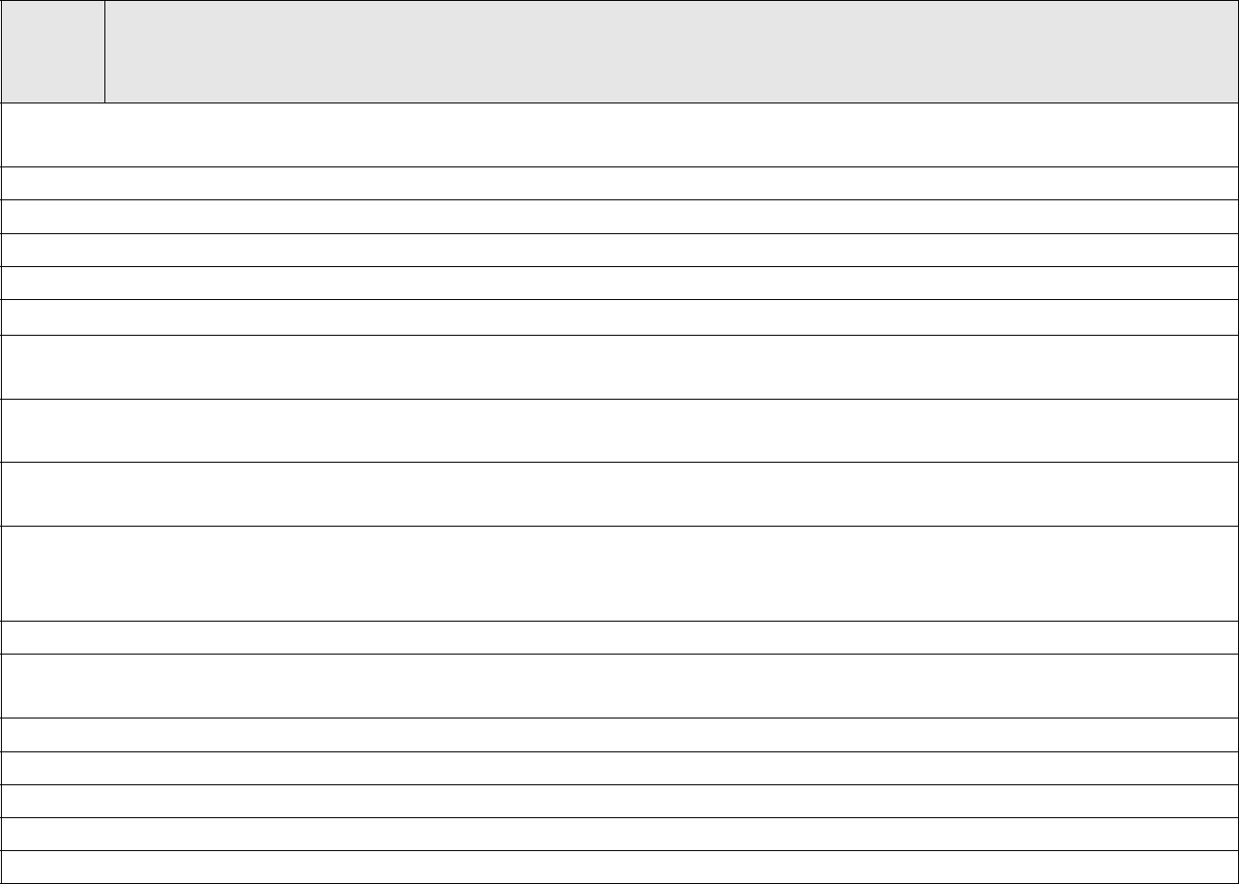
(legge 170/10 e linee guida 12/07/11)

- Utilizzo di programmi di video-scrittura con correttore ortografico (possibilmente vocale) per l’italiano e le lingue straniere, con tecnologie di sintesi vocale (in scrittura e lettura)
- Utilizzo del computer fornito di stampante e scanner con OCR per digitalizzare i testi cartacei

- Utilizzo della sintesi vocale in scrittura e lettura (se disponibile, anche per le lingue straniere)

- Utilizzo di risorse audio (file audio digitali, audiolibri…).

- Utilizzo del registratore digitale per uso autonomo

- Utilizzo di libri e documenti digitali per lo studio o di testi digitalizzati con OCR

- Utilizzo, nella misura necessaria, di calcolatrice con foglio di calcolo (possibilmente calcolatrice vocale) o ausili per il calcolo (linee dei numeri cartacee e non)
- Utilizzo di schemi e tabelle, elaborate dal docente e/o dall’alunno, di grammatica (es. tabelle delle coniugazioni verbali…) come supporto durante compiti e verifiche
- Utilizzo di tavole, elaborate dal docente e/o dall’alunno, di matematica (es. formulari…) e di schemi e/o mappe delle varie discipline scientifiche come supporto durante compiti e verifiche
- Utilizzo di mappe e schemi (elaborate dal docente e/o dallo studente per sintetizzare e strutturare le informazioni) durante l’interrogazione, eventualmente anche su supporto digitalizzato (video presentazione), per facilitare il recupero delle informazioni e migliorare l’espressione verbale

- Utilizzo di diagrammi di flusso delle procedure didattiche

- Utilizzo di altri linguaggi e tecniche (ad esempio il linguaggio iconico e i video…) come veicoli che possono sostenere la comprensione dei testi e l’espressione
- Utilizzo di dizionari digitali su computer (cd rom, risorse on line)

- Utilizzo di software didattici e compensativi (free e/o commerciali) specificati nella tabella degli obiettivi

- Utilizzo di quaderni con righe e/o quadretti speciali

- Utilizzo di impugnatori facili per la corretta impugnatura delle penne

- Altro:

NB: In caso di esame di stato, gli strumenti adottati andranno indicati nel documento del 15 maggio (nota MPI n 1787/05 – MPI maggio 2007) in cui il Consiglio di Classe dovrà indicare modalità, tempi e sistema valutativo previsti

Parte da compilare con la collaborazione dei genitori ai fini di una conoscenza più approfondita e completa della situazione dell’alunno.

Autostima dell’alunno/a

□ nulla o scarsa □ sufficiente □ buona □ esagerata

Nello svolgimento dei compiti a casa:

Strategie utilizzate nello studio:

- sottolinea, identifica parole-chiave, fa schemi e/o mappe autonomamente…

- utilizza schemi e/o mappe fatte da altri (insegnanti, tutor, genitori…)

- elabora il testo scritto al computer, utilizzando il correttore ortografico e/o la sintesi vocale….

Grado di autonomia dell’alunno/a:

□ insufficiente □ scarso □ buono □ ottimo

___________________________________________________________________________ ₅

Elaborazione: Pancaldi Maria Grazia e Emili Enrico Angelo USR Uff IX – Via de’ Castagnoli, 1 -40126 Bologna Tel 051-3785678 mail: pancaldi@usp.scuole.bo.it – enricoangelo.emili@gmail.com

Eventuali aiuti:

- ricorre all’aiuto di un tutor

- ricorre all’aiuto di un genitore
- ricorre all’aiuto di un compagno
- utilizza strumenti compensativi

Strumenti da utilizzare a casa:

- strumenti informatici (pc, videoscrittura con correttore ortografico)

- tecnologia di sintesi vocale
- testi semplificati e/o ridotti
- fotocopie
- schemi e mappe
- appunti scritti al pc
- registrazioni digitali
- materiali multimediali (video, simulazioni…)
- testi con immagini strettamente attinenti al testo
- testi adattati con ampie spaziature e interlinee

IL PRESENTE PIANO DIDATTICO PERSONALIZZATO È STATO CONCORDATO E REDATTO IN DATA________________

 | Nome e Cognome (in stampatello) | FIRMA
Famiglia:
Docenti del Consiglio di Classe
Lettere
Matematica e scienze
Storia e Geografia
Inglese
Francese
Tecnologia
Musica
Arte
Motoria
Religione /alternativa
Sostegno
Referente Dsa

___________________________________________________________________________ ₆

Elaborazione: Pancaldi Maria Grazia e Emili Enrico Angelo USR Uff IX – Via de’ Castagnoli, 1 -40126 Bologna Tel 051-3785678 mail: pancaldi@usp.scuole.bo.it – enricoangelo.emili@gmail.com

